Донецкий Национальный Университет

Физико-технический факультет

Кафедра радиофизики и инфокоммуникационных технологий

Информационная безопасность

Трошин Андрей | **Лабораторная номер 8** | Вариант № 9

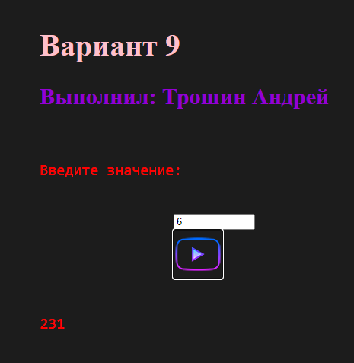

<!DOCTYPE html>

<html>

<head>

<meta charset="utf-8" />

<link href="style.css" rel="stylesheet" />

<script src="script.js"></script>

<title>Лабораторная работа 8</title>

</head>

<body>

<p><h1 style="color: pink;">Вариант 9</h1>

<h2 style="color: darkviolet;">Выполнил: Трошин Андрей</h2>

<pre>

<p class="red">Введите значение:</p>

<input id="first" type="text" size="10" value="6" />

<input type="image" src="play.png" onclick="resh()" />

<p><div id="result" class="res"></div></p>

</pre>

</body>

</html>

function resh() {

var num = parseInt(document.getElementById("first").value);

var a = 0;

var b = 0;

for (i = 1; i <= num; i++) {

a = (i * 10) + i;

b = b + a;

}

var res = b;

document.getElementById("result").innerHTML = res;

}

body {

font-family: "Times New Roman", serif;

color: red;

text-align: left;

position: relative;

margin-left: 150px;

margin-top: 150px;

font-size: 15pt;

background: #1C1C1C;

}

1. Циклический алгоритм – это алгоритм который будет выполнятся по кругу (циклически) пока действует некоторое условие.

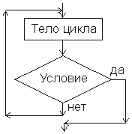

1. Итерация – повторение некоторого действия, в программирование это организация обработки данных когда действия повторяются много раз для достижения некоторого результата, например вычисления суммы.
2. Оператор цикла с известным количеством итераций является цикл for

for (начало; условие; шаг) {

// тело цикла

}

1. Цикл с параметром - это цикл, в котором переменная изменяет свое значение от начального значения до конечного с некоторым шагом и для каждого из значений переменной выполняется цикл.

К примеру i - параметр цикла, т.е переменная, которая меняет свое значение при каждом входе в цикл.

1. Параметр может быть только целым числом, т.е Int. Единственный возможный – целое число (Integer).
2. В моем примере 6 раз, а так выполняется до момента пока условие цикла истинно, как только оно станет ложным, цикл прекратится. В данном случае цикл выполняется пока i меньше или равно введенному пользователем числу.
3. Досрочно можно выйти из цикла благодаря команде “break;”
4. Указать атрибут тип ввода image, и в атрибут src указать ссылку либо путь до изображения.